В.Л.Чегаровский: " Желание рисовщиков сделать идеально подробную карту выливается в изобилие полугоризонталей"
01.12.2017 Виталий Львович Чегаровский известен не только как вдохновитель известной приключенческой гонки RedFox, но и как опытный специалист в области картографии. Виталий Львович рассказал о том, почему он считает российский путь рисовки неперспективным, из-за чего нельзя верить картам Генштаба и как прошёл его опыт по обучению молодых рисовщиков.
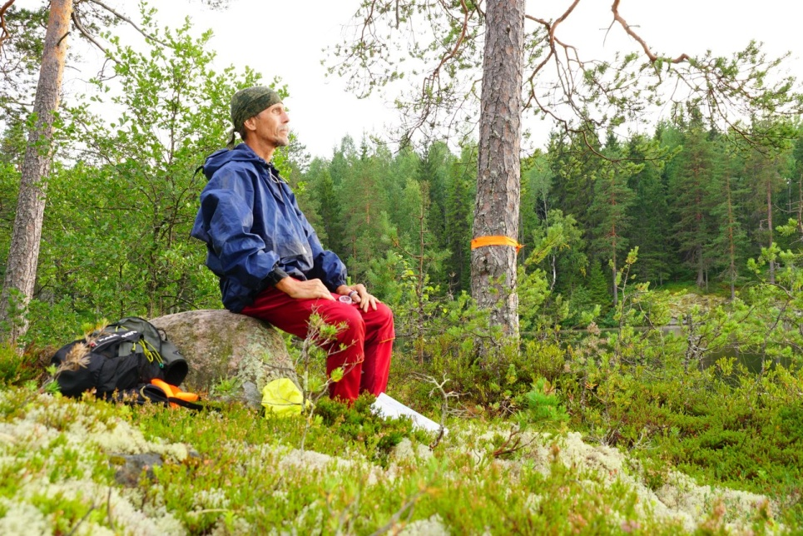
В.Л.Чегаровский
Когда вы впервые сами нарисовали карту? И сколько сейчас на вашем счету отрисованных карт?
Давненько это случилось. Назад лет сорок с лишним. Без заказа. Торкнуло и пошел. Отрисовал район между поселком Токсово и пос. Кузьмолово. Длинный такой.
Карт на моем счету не много, поскольку я никогда не был профессионалом. Потом, количество – не показатель. Карты очень разные по площади и сложности. Показателем лучше брать квадратные километры. Но, не считал. Зачем? Помню доподлинно, что рисовал две карты в Польше и одну в США. Из значимых карт в России: Кубок Мира в Яппиля (летний) и Чемпионат Мира Ветеранов в Лемболово.
Об этапах рисования карты
Карта начинается с затравки. У меня затравка не профессиональная, например: увидел нетоптанный район – упал, или красивый район, уже раньше отрисованный, но отвратительно, – упал, или тренировочная необходимость, или сделать карту для престижных соревнований. Три карты (не маленьких) сделал в подарок хорошим людям.
Потом находишь, что есть по району. Сейчас почти всегда есть приличный космоснимок, но что на нем видно: крупные дороги, озера, контура полей, домики. Все. А что в лесу? С карт Генштаба можно взять только несколько высотных точек, но верить им на 100% нельзя. Минимум одна на листе наврана (специально, чтобы вражескую разведку обмануть, если им в руки попадет). Проверять приходится. В любом случае, для рисовки мелкосопочника они ровным счетом ничего не дают. Отсутствие высотных данных – это одна из главных наших проблем.
От старых карт толка, как правило, никакого. Только, чтобы знать куда идешь. Дальше подготовка плановой и высотной сети на местности. План по GPS, а высоты определяются с помощью водного уровня. Долго и нудно. Дальше детальная прорисовка в два прохода. В итоге: полевой оригинал. Потом вычерчивание.
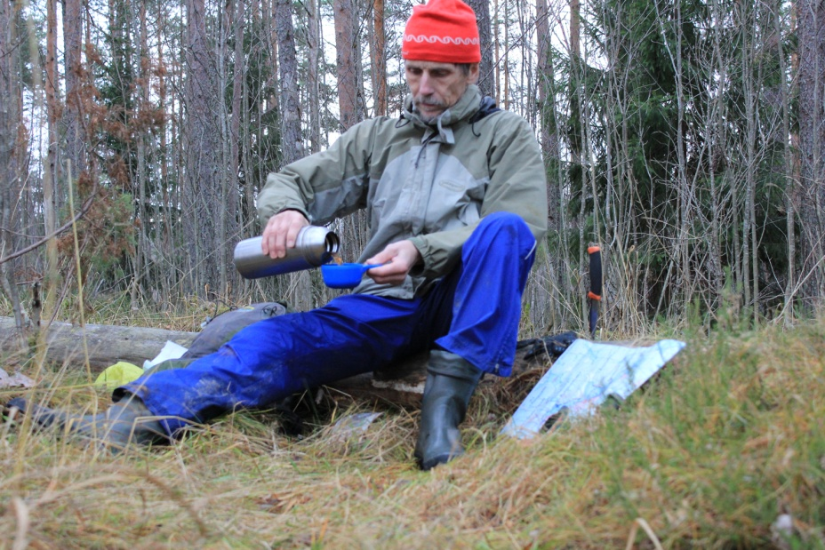
Какие технологии кроме OCAD можно и нужно использовать?
Слышал, что некоторые рисовщики ходят по лесу с ноутбуком. Слышал. Но, не пытался пробовать сам по следующей причине: приемник GPS дает, причем достаточно системно, недопустимые погрешности в точности. Чтобы их видеть и исправлять, нужно постоянно, буквально на каждом шагу, использовать компас, а компас рядом с ноутбуком, что будет показывать? А лазить в труднопреодолимых местах с ноутбуком?...
Что вы думаете о технологиях съемки местности с воздуха (лазерное сканирование)?
Лазерное сканирование, наверное, это здорово. И когда-нибудь оно будет и у нас. Когда? Не завтра. Безусловно, использование сканов упростило бы процесс рисовки в разы. И это, конечно, прекрасно. А цена удовольствия? Короче, не ждем у моря погоды и идем в лес. И без лазеров можно отрисовать карту высшего класса.
Что лучше: нанести на карту всё подряд с большой точностью или отбросить всё лишнее и руководствоваться генерализацией? От чего это может зависеть?
Наносить все подряд – зачем? Поможет ли это ориентировщику двигаться быстрее и точнее? Вопрос-вопросов.
Насыщенность и сложность районов очень разная. Но, генерализация в той или иной степени необходима всегда. Я в данном вопросе руководствуюсь только одним принципом: дай в карте только то, что ориентировщик способен ясно прочитать в карте и затем увидеть это и опознать на местности на полном ходу. А, что видится на полном ходу? Это опять весьма спорный вопрос. Действительно, реальное представление об этом может иметь только рисовщик, который сам бежал сильно. Скажи мне, на каком уровне ты бежал, и я скажу тебе, какую карту ты нарисуешь.
Конечно, есть множество ориентировщиков, которые передвигаются по дистанции не особо-то напрягаясь, есть дети, есть начинающие, и возможно они могут видеть гораздо более детально, чем мастера.... и что? Учитывать их стиль необходимо, но ни в коем случае не в ущерб читаемости и понятности карты.
Как выбирается масштаб и сечение для рисовки карты?
Для меня критериями выбора масштаба и сечения являются следующие факторы: характер местности, в некоторых случаях возраст ориентировщиков и, разумеется, официальные правила IOF. А что касается пожеланий заказчиков, то лично мне никто из них не давал никаких установок.
Рисовать в пятерке значительно труднее, чем в 2.5 м. Значительно. Но, мне нравится пятиметровое. Долой сопли! Бегите смелее, мои хорошие, и не бойтесь потеряться в соплюшках. У меня их нет. Все, что я нанес на карту, будет и на местности видно без затруднений хоть днем, хоть ночью.
А кроме того "пятера" позволяет достичь максимальной читабельности карты. Это абсолютно важно! Но как иногда мучаешься с отображением пологих участков!
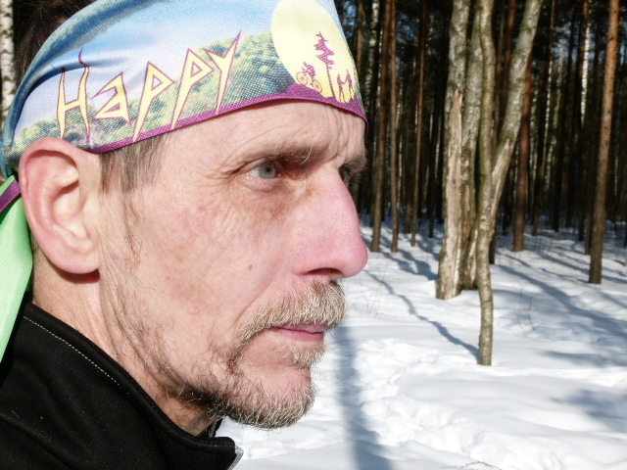
Говорят, что у России свой путь в плане рисовки карт (например, в Европе предпочитают карты с сечением 5м – у нас 2,5м, масштаб карт только 15000 и 10000 – у нас очень любят 7500). Почему так?
Почему любят 7500? Потому что - экономия. И волки сыты, и зайцы целы. Хотя насчет зайцев сразу вопрос, кто-же именно любит этот масштаб? Организаторы – понятно. А участники? Участники какие, какого уровня, какого возраста?
7500 для детей нормально, для старших ветеранов тоже, а для всех остальных? Что получаем? Карта А4 – нормальный стандарт, но площадь-то маленькая. Если длинная дистанция, то она десять раз пересекает сама себя. Другой минус маленького района: у каждого КП всегда участники. Беги на головы.
Сам этот масштаб способствует насыщению карты деталями, в том числе и мелочами, которые на бегу практически не видны. Особая беда с сечением. Хотя сечение 2.5 м само по себе нормально, но желание рисовщиков сделать идеально подробную карту выливается в изобилие полугоризонталей, которые обозначают всякие соплюшки. На эти "сопли" ставят КП. Мол, это сложно, высший пилотаж ориентирования. И что? Прочитал карту, а на местности этого днем с огнем не найти. Набежал на красную тряпку, отметился. Побежал дальше. И где тут пилотаж? Хорошо ли все это?
Свой, российский путь в плане рисовки? Заклюйте меня! Считаю неперспективным. В Европе придерживаются правил IOF и правильно делают. Не дураки их придумали. Следование IOF-овским масштабам и сечениям карты, наряду с рекомендациями по степени генерализации, обеспечивает возможность спортсменам любого класса проявить все свои качества по максимуму, и технику ориентирования, и тактику, и физическую подготовку. Ныне же модная, предельная детализация однозначно снижает значение беговой подготовки, а точности действиям ориентировщика не прибавляет. Да и как она может прибавить точности, если эта мелочевка на бегу вообще не видна. Останавливаться прикажете? Или может все-таки карту рисовать по правилам?
Часто рисовку карты заказывает одна организация/клуб, а потом по ней проводят соревнования другие организации/клубы. Обычно в таких случаях просят заплатить за аренду карты. Имеет ли тогда рисовщик право также требовать с каждых новых соревнований какие-то % за свою карту? Ведь, по сути, карта принадлежит Заказчику, а рисовщик – лишь Исполнитель.
Это забота рисовщика оговорить с заказчиком все условия по оплате. Хотя бывает и так, что карта остается без хозяина. Бери проводи. В этом случае, вспомнить рисовщика или не вспомнить – дело организатора. Почему-то только два организатора в Питере: Костя Ильвес и Анатолий Шелехин всегда спрашивали у меня разрешение на использование. Да, пожалуйста, проводите. Не надо мне ничего за это. Понимающие мужики.
Кого из российских/зарубежных картографов вы могли бы назвать примером качества рисовки, или хотя бы тем, на кого не стыдно равняться?
Конкретно назвать затрудняюсь. Одно могу сказать: бегая в Европе, почти никогда не возникает ни малейших претензий к картам. Хорошо сделаны. А вот бегая у нас, в Питере, почти никогда не испытываешь того удовольствия, которое возникает от бега по классной карте.
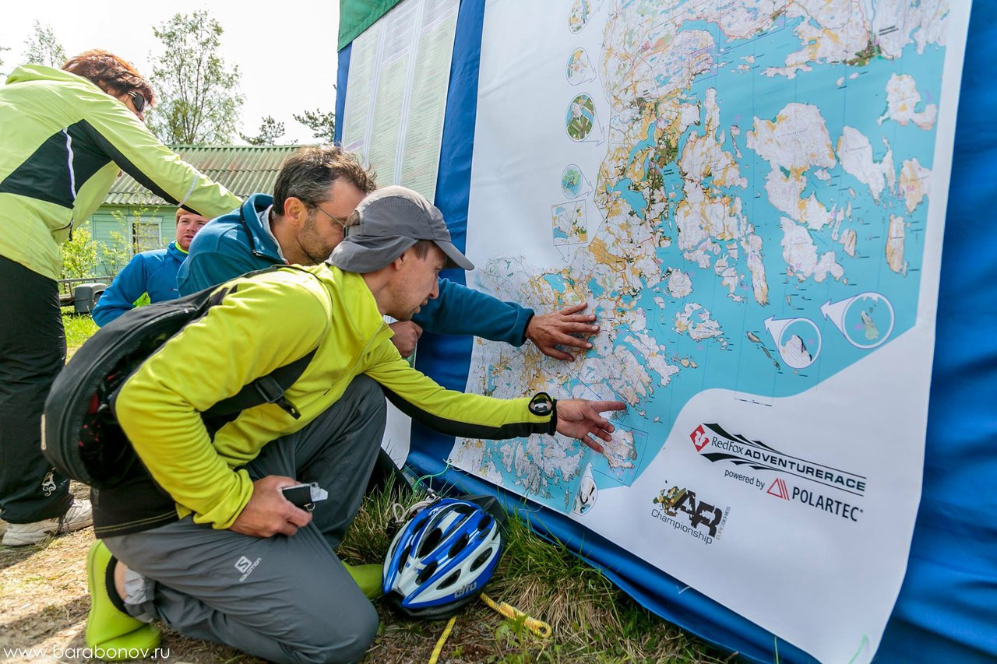
Карта В.Л.Чегаровского для Чемпионата Европы по приключенческим гонкам, 2017г.
Нормально ли, когда у картографа свой "почерк" рисовки? Или карта одного рисовщика не должна никак отличаться от карты другого рисовщика?
О-о-о, "почерки"! Если два рисовщика (разумеется квалифицированных) отрисуют одну и туже карту по всем правилам, в данном случае правилам IOF, то эти карты должны быть похожи, как близнецы-братья, которых только сама мамочка и различит. А тут зачастую сравниваешь карту от двух рисовщиков, а иногда и от трех (причем все маститые!), и диву даешься. Художники: Пикассо, Малевич, Кандинский... одну и ту же голую даму нарисовали – получились куб, квадрат, треугольник. У нас в Питере все рисовщики имеют свой "почерк".
Во время соревнований по ориентированию в качестве участника сравниваете ли вы качество карты с тем, что могли бы сделать сами? Помогал ли опыт рисовщика в участии в соревнованиях или наоборот мешал?
На соревнования никогда не думаешь на эту тему. Но могу сказать, что при беге по хорошей карте "рисовщицкий" опыт мне способствовал, а по плохой – нет.
Можно ли в нынешнее время заниматься только рисовкой карт и считать это своей работой? Или это не может быть основным источником дохода?
Рисовка может быть основным источником дохода, если тебе нравится это дело и не надо много денег для счастья.
Как сейчас обстоят дела с молодыми кадрами? Как вы считаете, что надо сделать, чтобы в профессию картографов подтягивалась молодежь?
У нас в Питере половину карт давно уж рисуют украинцы. Не за себя, за державу обидно. Решил обучить наших. Опыт есть. Все продумал, спланировал, подобрал хороший район. В начале этого года бросил клич: "Рисуем карты сами". Набралось 26 желающих. Каждый бил себя в грудь: во, как хочу карты рисовать! На теоретическое занятие пришли ВСЕ. До леса добрались ТРОЕ. Отрисовали учебный и основной кусок 2 человека.
Как привлечь в картографию молодежь? Знаю только один способ обучения: выкрикни добровольцев и подай личный пример.

Текст: Светлана Корнева

